Муниципальное казённое общеобразовательное учреждение «Городовиковская средняя общеобразовательная школа № 1 им. Г. Лазарева»

(МКОУ «ГСОШ № 1 им. Г. Лазарева»)

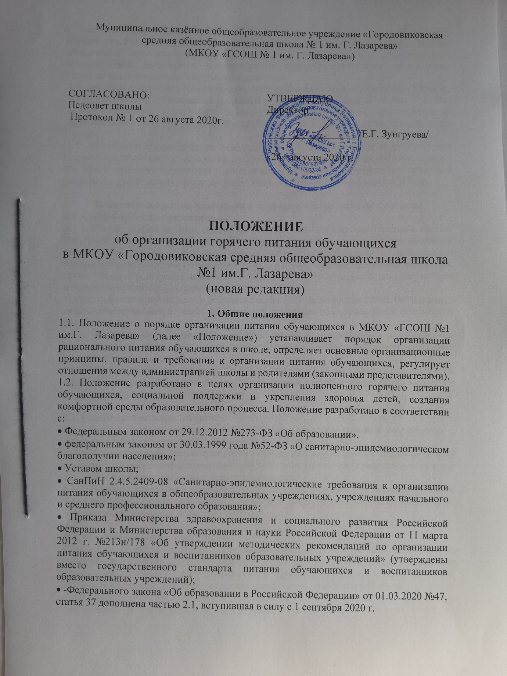

|  |  |
| --- | --- |
| СОГЛАСОВАНО:  Педсовет школы  Протокол № 1 от 26 августа 2020г. | УТВЕРЖДАЮ  Директор  __________________/Е.Г. Зунгруева/    «26» августа 2020 г. |
|  |  |

**ПОЛОЖЕНИЕ**

об организации горячего питания обучающихся

в МКОУ «Городовиковская средняя общеобразовательная школа №1 им.Г. Лазарева»

(новая редакция)

**1. Общие положения**

1.1. Положение о порядке организации питания обучающихся в МКОУ «ГСОШ №1 им.Г. Лазарева» (далее «Положение») устанавливает порядок организации рационального питания обучающихся в школе, определяет основные организационные принципы, правила и требования к организации питания обучающихся, регулирует отношения между администрацией школы и родителями (законными представителями).

1.2. Положение разработано в целях организации полноценного горячего питания обучающихся, социальной поддержки и укрепления здоровья детей, создания комфортной среды образовательного процесса. Положение разработано в соответствии с:

• Федеральным законом от 29.12.2012 №273-ФЗ «Об образовании».

• федеральным законом от 30.03.1999 года №52-ФЗ «О санитарно-эпидемиологическом благополучии населения»;

• Уставом школы;

• СанПиН 2.4.5.2409-08 «Санитарно-эпидемиологические требования к организации питания обучающихся в общеобразовательных учреждениях, учреждениях начального и среднего профессионального образования»;

• Приказа Министерства здравоохранения и социального развития Российской Федерации и Министерства образования и науки Российской Федерации от 11 марта 2012 г. №213н/178 «Об утверждении методических рекомендаций по организации питания обучающихся и воспитанников образовательных учреждений» (утверждены вместо государственного стандарта питания обучающихся и воспитанников образовательных учреждений);

• -Федерального закона «Об образовании в Российской Федерации» от 01.03.2020 №47, статья 37 дополнена частью 2.1, вступившая в силу с 1 сентября 2020 г.

• Постановление Администрации Городовиковского районного муниципального образования Республики Калмыкия от 23.03.2020г. №74 «Об утверждении Порядка обеспечения бесплатным двухразовым питанием обучающихся с ограниченными возможностями здоровья в муниципальных общеобразовательных организациях Городовиковского района Республики Калмыкия».

1.3. Действие настоящего Положения распространяется на всех обучающихся в школе.

1.4. Настоящее Положение является локальным нормативным актом, регламентирующим деятельность школы по вопросам питания, принимается на педагогическом совете, и утверждается (либо вводится в действие) приказом директора школы.

1.5. Положение принимается на неопределенный срок. Изменения и дополнения к Положению принимаются в порядке, предусмотренном п.1.5. настоящего Положения.

1.6. После принятия Положения (или изменений и дополнений отдельных пунктов и разделов) в новой редакции предыдущая редакция автоматически утрачивает силу.

**2. Организационные принципы и требования к организации питания**

**2.1. Способ организации питания**

2.1.1. Школа самостоятельно обеспечивает представление питания ученикам на базе школьной столовой и пищеблока. Обслуживание учеников осуществляется штатными работниками школы, имеющими соответствующую квалификацию, прошедшими предварительный (при поступлении на работу) и периодический медицинские осмотры, гигиеническую подготовку и аттестацию в установленном порядке, имеющими личную медицинскую книжку установленного образца.

Порядок обеспечения питанием учеников организуют назначенные приказом директора школы ответственные из числа заместителей, педагогов и обслуживающего персонала школы.

2.1.2. По вопросам организации питания школа взаимодействует с родителями учеников, с муниципальным органом управления образованием, территориальным органом Роспотребнадзора.

2.1.3. Питание учеников организуется в соответствии с требованиями санитарных правил и норм устройства, содержания и организации учебно-воспитательного процесса утверждаемых в установленном порядке.

**2.2. Режим организации питания**

2.2.1. Режим питания устанавливается приказом директора школы в соответствии с санитарно-гигиеническими требованиями к организации питания.

2.2.2. Горячее питание предоставляется в учебные дни и часы работы школы пять дней в неделю – с понедельника по пятницу включительно. Питание не предоставляется в дни каникул и карантина, выходные и праздничные дни.

2.2.3. В случае проведения мероприятий, связанных с выходом или выездом учеников из здания школы, режим предоставления питания переводится на специальный график, утверждаемый приказом директора школы.

**2.3. Условия организации питания**

2.3.1. Для создания условий организации питания в школе в соответствии с требованиями СанПиН 2.4.5.2409-08 и СП 2.3.6.1079-01 предусматриваются помещения для приема, хранения и приготовления пищи. Помещения оснащаются механическим, тепловым и холодильным оборудованием, инвентарем, посудой и мебелью.

2.3.2. Закупка продуктов питания осуществляется путем проведения торгов по отбору поставщиков в соответствии с Федеральным законом от 05.04.2013 № 44-ФЗ «О контрактной системе в сфере закупок товаров, работ, услуг для обеспечения государственных и муниципальных нужд», а также посредством прямых договоров.

**2.4. Меры по улучшению организации питания**

2.4.1. В целях совершенствования организации питания учеников администрация школы совместно с классными руководителями:

* организует постоянную информационно-просветительскую работу по повышению уровня культуры питания школьников в рамках учебной деятельности и внеучебных мероприятий;
* оформляет информационные стенды, посвященные вопросам формирования культуры питания;
* проводит с родителями беседы, лектории и другие мероприятия, посвященные вопросам роли питания в формировании здоровья человека, обеспечения ежедневного сбалансированного питания, развития культуры питания и пропаганды здорового образа жизни, правильного питания в домашних условиях;
* содействует созданию системы общественного информирования и общественной экспертизы организации школьного питания с учетом широкого использования потенциала управляющего и родительского совета;
* проводит мониторинг организации питания и направляет в муниципальный орган управления образованием сведения о показателях эффективности реализации мероприятий по совершенствованию организации школьного питания.

**3. Порядок предоставления питания ученикам**

**3.1. Предоставление горячего питания**

3.1.1. Предоставление горячего питания производится на добровольной основе с письменного заявления родителей (законных представителей), поданного на имя директора школы. Бесплатное горячее питание в виде завтрака предоставляется для всех обучающихся 1-4 классов. Для обучающихся 5-11 классов предоставляется питание за счет родительской платы, которая согласовывается на заседании общешкольного родительского совета. Питание детей с ограниченными возможностями здоровья осуществляется за счет средств Городовиковского районного муниципального образования Республики Калмыкия. Для классов продленного дня организуется горячий обед за счет родительской платы.

3.1.2. Ученику прекращается предоставление горячего питания, если:

* ребенок утратил статус, дающий право на получение меры социальной поддержки;
* родитель (законный представитель) ученика предоставил заявление о прекращении обеспечения питанием ученика;
* смерть ученика (признание его судом в установленном порядке безвестно отсутствующим или объявление умершим);
* перевод или отчисление ученика из школы;

В случае возникновения причин для досрочного прекращения предоставления питания ученику директор школы в течение трех рабочих дней со дня установления причин для досрочного прекращения питания издает приказ о прекращении обеспечения ученика питанием, с указанием этих причин. Питание не предоставляется со дня, следующего за днем издания приказа о прекращении предоставления питания ученику.

3.1.3. Для отпуска горячего питания учеников в течение учебного дня выделяются перемены длительностью не менее 15.

3.1.4. Отпуск питания организуется по классам в соответствии с графиком, утверждаемым директором школы. Отпуск блюд осуществляется по заявкам ответственного лица. Заявка на  количество питающихся предоставляется классными руководителями и уточняется накануне не позднее 9:00 часов.

3.1.5. График предоставления питания устанавливает директор школы самостоятельно с учетом возрастных особенностей учеников, числа посадочных мест в обеденном зале и продолжительности учебных занятий.

3.1.6. Примерное 10-дневное меню разрабатывает ответственный за питание при взаимодействии с работниками пищеблока. Директор согласовывает меню с отделом Роспотребнадзора, а затем принимает и визирует. Замена блюд в меню производится в исключительных случаях на основе норм взаимозаменяемости продуктов по согласованию с директором школы.

3.1.7. Ежедневно меню вывешивается в обеденном зале. В меню указываются стоимость, названия кулинарных изделий, сведения об объемах блюд.

**4. Финансовое обеспечение**

4.1. Питание учеников школы осуществляется за счет средств:

* *федерального и местного бюджетов;*
* *родителей (законных представителей), представленных на питание детей (далее – родительская плата).*

**4.2. Питание за счет средств местного бюджета**

4.2.1. Бюджетные средства Городовиковского районного муниципального образования на обеспечение горячим питанием выделяются в качестве меры социальной поддержки обучающимся с ограниченными возможностями здоровья.

4.2.2. Питание за счет средств местного бюджета предоставляется ученикам в порядке, установленным разделом 5 настоящего Положения.

4.2.3. Обеспечение питанием учеников из льготных категорий производится исходя из фактических расходов по предоставлению питания согласно установленной распорядительным актом органа власти стоимости 1 дня питания.

**4.3. Питание за счет средств родительской платы**

4.3.1. Горячее питание учеников за счет родительской платы производится на основании:

* заявления одного из родителей (законных представителей) ученика, составленного им по форме, установленной в приложении № 4 к настоящему Положению.

4.3.2. Ученику, прекращается предоставление горячего платного питания в случаях, перечисленных в абзацах 3-5 пункта 3.1.2 настоящего Положения.

Стоимость 1 дня питания учеников за счет родительской платы определяется с учетом мнения совета родителей и управляющего совета и утверждается приказом директора школы.

4.3.3. Сумма платежа на питание учеников за месяц устанавливается дифференцированно с учетом учебных дней в месяце. Начисление родительской платы производится с учетом табеля учета получения питания учениками.

4.3.5. Питание учеников за счет родительской платы осуществляется на условиях предоплаты. Родители (законные представители) вносят плату путем перечисления через отделения банков на лицевой счет школы с указанием класса, ФИО ученика (или лицевого счета) ежемесячно до 25 числа месяца, предшествующего месяцу питания.

4.3.6. Об отсутствии ребенка родители (законные представители) ребенка обязаны сообщить классному руководителю заблаговременно, то есть до наступления дня отсутствия ученика.

4.3.7. При отсутствии ученика по уважительным причинам (при условии своевременного предупреждения классного руководителя о таком отсутствии) ребенок снимается с питания. Ответственный работник школы производит перерасчет стоимости питания и оплаченные денежные средства засчитываются в будущий период. Об отсутствии ученика родители должны сообщить заблаговременно, т.е. до наступления дня отсутствия ребенка.

**5. Меры социальной поддержки**

5.1. Право на получение мер социальной поддержки по предоставлению горячего питания возникает у учеников, отнесенных к одной из категорий, указанных в пунктах 5.2–5.3 настоящего Положения. При возникновении права на льготу по двум и более основаниям льготное питание предоставляется по одному основанию. Выбор льготы на питание осуществляет родитель (законный представитель) ученика. При изменении основания или утраты права на предоставление льгот родитель (законный представитель) ученика обязан в течение трех рабочих дней сообщить об этом в школу.

5.2. На бесплатное горячее питание имеют право ученики, отнесенные к категории:

* *детей с ограниченными возможностями здоровья*.

5.2.1. На бесплатное одноразовое горячее питание (*завтрак, так как школа работает в 1 смену*) имеют право ученики 1–4-х классов. Документ-основание, подтверждающий право на бесплатный прием пищи, заявление родителей (законных представителей) Приложение №2.

5.3. На возмещение расходов на горячее питание в размере 50% стоимости питания имеют право ученики, отнесенные к категории:

* малообеспеченных семей;
* многодетных семей;
* детей с инвалидностью.

5.4. Ученику, который обучается в здании школы, не предоставляется бесплатное горячее питание и не выплачивается денежная компенсация его родителю (законному представителю), если ученик по любым причинам отсутствовал в школе в дни ее работы или в случае отказа от питания.

5.5. Основанием для получения учениками мер социальной поддержки на горячее питание является *ежегодное* предоставление в школу документов:

* заявления одного из родителей (законных представителей) ученика, составленного по форме, установленной в приложении к настоящему Положению;
* документов, подтверждающих льготную категорию ребенка.

5.6. В случае необращения родителя (законного представителя) об обеспечением ученика льготным горячим питанием такое питание указанному ученику не предоставляется.

5.7. Решение школы о предоставлении льготного горячего питания оформляется приказом директора школы. Право на получение льготного горячего питания у ученика наступает со следующего учебного дня после издания приказа о предоставлении питания и действует до окончания текущего учебного года или дня следующего за днем издания приказа о прекращении обеспечения ученика льготным питанием.

5.9. Решение об отказе ученику предоставлении льготного питания принимается в случае:

* представления родителем (законным представителем) неполных и(или) недостоверных сведений и документов, являющихся основанием для предоставления льготного питания;
* отсутствия у ученика права на предоставление льготного питания.

В случае принятия решения об отказе в предоставлении льготного питания ученику школа направляет родителю (законному представителю) ученика письменное уведомление с указанием причин отказа в течение пяти рабочих дней со дня принятия решения.

5.10. Ученику, прекращается предоставление горячего льготного питания в случаях, перечисленных в пункте 3.1.2 настоящего Положения.

**6. Обязанности участников процесса организации питания**

**6.1. Директор школы:**

* несет ответственность за организацию горячего питания учеников в соответствии с федеральными, региональными и муниципальными нормативными актами, федеральными санитарными правилами и нормами, уставом школы и настоящим Положением;
* обеспечивает принятие локальных актов, предусмотренных настоящим Положением;
* назначает из числа работников школы ответственных за организацию питания и закрепляет их обязанности;
* обеспечивает рассмотрение вопросов организации горячего питания учеников на родительских собраниях, заседаниях управляющего совета школы, а также педагогических советах.

**6.2. Ответственный за питание:**

* контролирует деятельность классных руководителей, поставщиков продуктов питания и работников пищеблока;
* формирует сводный список учеников для предоставления горячего питания;
* предоставляет списки учеников для расчета средств на горячее питание в бухгалтерию;
* обеспечивает учет фактической посещаемости учеников столовой, охват всех детей горячим питанием, контролирует ежедневный порядок учета количества фактически полученных обучающимися обедов по классам;
* координирует работу в школе по формированию культуры питания;
* осуществляет мониторинг удовлетворенности качеством питания;
* вносит предложения по улучшению организации горячего питания.

**6.3. Заведующий хозяйством:**

* обеспечивает своевременную организацию ремонта технологического, механического и холодильного оборудования;
* снабжает столовую достаточным количеством посуды, специальной одежды, санитарно- гигиеническими средствами, уборочным инвентарем, дезинфицирующимим средствами.

**6.4. Повар и работники пищеблока:**

* выполняют обязанности в рамках должностной инструкции;
* вправе вносить предложения по улучшению организации питания.

**6.5. Классные руководители:**

* ежедневно представляют в столовую школы заявку для организации горячего питания на количество учеников на следующий учебный день;
* ежедневно не позднее чем за 1 час до предоставления завтрака уточняют представленную накануне заявку;
* ведут ежедневный табель учета полученных учениками обедов по форме;
* не реже чем один раз в неделю предоставляют ответственному за организацию горячего питания в школе данные о количестве фактически полученных учениками обедов;
* осуществляют в части своей компетенции мониторинг организации горячего питания;
* предусматривают в планах воспитательной работы мероприятия, направленные на формирование здорового образа жизни детей, потребности в сбалансированном и рациональном питании, систематически выносят на обсуждение в ходе родительских собраний вопросы обеспечения учеников полноценным питанием;
* выносят на обсуждение на заседаниях педагогического совета, совещаниях при директоре предложения по улучшению горячего питания.

**6.6. Родители (законные представители) учеников:**

* представляют подтверждающие документы в случае, если ребенок относится к льготной категории детей (Приложение 1);
* сообщают классному руководителю о болезни ребенка или его временном отсутствии в школе для снятия его с питания на период его фактического отсутствия, а также предупреждают медицинского работника, классного руководителя об имеющихся у ребенка аллергических реакциях на продукты питания;
* ведут разъяснительную работу со своими детьми по привитию им навыков здорового образа жизни и правильного питания;
* вносят предложения по улучшению организации горячего питания в школе;
* знакомятся с примерным и ежедневным меню.

**7. Контроль за организацией питания**

7.1. Текущий контроль за организацией питания осуществляют ответственные работники школы.

7.2. Проверку качества готовой кулинарной продукции осуществляет бракеражная комиссия, деятельность которой регулируется Положением о бракеражной комиссии. Состав комиссии утверждается приказом директора школы.

7.3. Контроль за качеством, поступающих на пищеблок пищевых продуктов и продовольственного сырья осуществляет медицинский работник в соответствии с требованиями санитарных правил и федерального законодательства.

**8. Ответственность**

8.1. Все работники школы, отвечающие за организацию питания, несут ответственность за вред, причиненный здоровью детей, связанный с неисполнением или ненадлежащим исполнением обязанностей.

8.2. Родители (законные представители) несут предусмотренную действующим законодательством ответственность за неуведомление школы о наступлении обстоятельств, лишающих их права на получение льготного питания для ребенка.

8.3. Лица, виновные в нарушении требований организации питания, привлекаются к дисциплинарной и материальной ответственности, а в случаях, установленных законодательством Российской Федерации, – к гражданско-правовой, административной и уголовной ответственности в порядке, установленном федеральными законами.

Приложение № 1  
 к Положению об организации питания учеников

**Перечень документов для предоставления льгот на питание ученика**

|  |  |
| --- | --- |
| **Категория детей** | **Документы** |
| дети с инвалидностью и дети с ОВЗ | * копия справки (удостоверения) об инвалидности либо справки психолого-медико-педагогической комиссии; * копия свидетельства о рождении ребенка |

|  |  |
| --- | --- |
| Директору МКОУ «ГСОШ №1 им. Г.Лазарева» | |
| Е.Г. Зунгруевой | |
| от |  |
| Проживающей (его) по адресу: | |
| контактный телефон: | |

Приложение № 1  
 к Положению об организации питания учеников

**Заявление о предоставлении бесплатного горячего питания**

Прошу предоставить моему сыну/дочери ___________________________________, ученику _____ класса, в дни посещения МКОУ «ГСОШ №1 им.Г. Лазарева» на период с 1 сентября 2020года по 31 мая 2021 года бесплатное горячее питание в связи с тем, что ребенок относится к категории учеников по образовательной программе начального общего образования.

С Положением об организации питания учеников МКОУ «ГСОШ №1 им.Г. Лазарева» ознакомлен(а): __________________

подпись

Проинформирован(а) представителем МКОУ «ГСОШ №1 им.Г. Лазарева» о необходимости ежегодной подачи заявления о предоставлении бесплатного горячего питания в срок до 31 августа соответствующего года. Несу полную ответственность за подлинность и достоверность сведений, изложенных в настоящем заявлении.

|  |  |  |
| --- | --- | --- |
|  |  |  |

Дата подпись Ф.И.О.

|  |  |
| --- | --- |
| Директору МКОУ «ГСОШ №1 им. Г.Лазарева» | |
| Е.Г. Зунгруевой | |
| от |  |
| Проживающей (его) по адресу: | |
| контактный телефон: | |

**Заявление о предоставлении бесплатного горячего питания**

Прошу предоставить моему сыну/дочери ___________________________________, ученику _____ класса, в дни посещения МКОУ «ГСОШ №1 им.Г. Лазарева» на период с 1 сентября 2020года по 31 мая 2021 года бесплатное горячее питание в связи с тем, что ребенок относится к категории учеников по образовательной программе начального общего образования.

С Положением об организации питания учеников МКОУ «ГСОШ №1 им.Г. Лазарева» ознакомлен(а): __________________

подпись

Проинформирован(а) представителем МКОУ «ГСОШ №1 им.Г. Лазарева» о необходимости ежегодной подачи заявления о предоставлении бесплатного горячего питания в срок до 31 августа соответствующего года. Несу полную ответственность за подлинность и достоверность сведений, изложенных в настоящем заявлении.

|  |  |  |
| --- | --- | --- |
|  |  |  |

Дата подпись Ф.И.О.